Найважливішим із завдань сучасної початкової школи є розвиток пізнавальної активності школярів, формування у них допитливості, бажання пізнавати нове. Збільшення навчального навантаження на уроках примушує вчителя замислитись над тим, як підтримувати інтерес молодших школярів до навчання.
Одним з найбільш дієвих способів формування нового ставлення до навчання і пізнання є проведення предметних тижнів у початковій школі.
Цікаво, весело та пізнавально для молодших школярів пройшов Тиждень початкової школи з 8 по 12 листопада 2021 р.
”Кожній дитині-світло знань,
Кожній дитині-можливість творити,
Віру в свої сили без вагань,
Радість в цьому світі жити”
Метою проведення Тижня було стимулювання школярів до пошуку додаткових матеріалів із запропонованих тем, формування навички спілкування, розвитку творчого мислення, розширення кругозору учнів, залучення якомога більшої кількості учнів до творчо-пізнавальної діяльності.
Всі вчителі творчо і відповідально підійшли до підготовки і проведення заходів Тижня. Робота була спланована так, щоб заходи охоплювали різні види діяльності вчителів, учнів та батьків, були цікавими, корисними і сприяли інтелектуальному та творчому розвитку дитини. Для успішного проведення Тижня учителі провели підготовчу роботу, яка стосувалася усього Тижня і окремих його етапів. При складанні плану заходів вчителі врахували побажання та інтереси дітей.
Основні завдання, реалізація, яких була у рамках тижня:
1. Активізація методичної роботи, розвиток творчої діяльності, професійної майстерності та компетентності педагогів.
2. Пропагування передового педагогічного досвіду;
3. Створення у навчально-виховному процесі атмосфери успіху, яка сприяє розвитку особистості дитини, розкриттю унікальних здібностей вихованців, відчуття радості за свої досягнення, віри у власні сили, наполегливості у подоланні труднощів;
4. Обмін педагогічним досвідом.
Конкурси, ігри, змагання розвивали творчість школярів, вчили бути спостережливими, кмітливими та креативними. Кожен день мав свою тематику.
Понеділок — МОЯ КРАЇНА-УКРАЇНА
Вівторок — ДЕНЬ РІДНОЇ МОВИ
Середа — ДЕНЬ ТАЛАНТІВ
Четвер — ДЕНЬ ЗДОРОВ’Я
П’ятниця — ДЕНЬ ЕРУДИТІВ
Навіть самі назви днів тижня говорять про широку палітру цікавих заходів, які відбулися у учнівських колективах. Їх режисерами-постановниками виступали класоводи – Бідуляк Г.П., Періг Н.І.,
Кіщук У.Б., Москалюк Н.І., Осип’як Г.М., Ботук О.М. та вихователі
ГПД - Ніньовська Г.Д., Пилипко М.Л., Тепчук М.М. Їх ентузіазм, творчий підхід допомогли зробити тиждень початкової школи справжнім святом як для дітей, так і для дорослих.
Відкриття відбулося на шкільній лінійці учнів початкової школи, де всіх присутніх ознайомили з планом проведення тижня початкових класів. План містив багато цікавих та змістовних заходів, в яких взяли участь учні
1-4 класів. І вже по завершенню тижня можна сказати, що сподівання учасників на отримання позитивних емоцій справдилися.
Перший день тижня був присвяченийнашій рідній країні. Талановиті дитячі малюнки ”Я люблю Україну” ще раз підтвердили велич і багатство нашої рідної землі, відтворивши її історичні пам’ятки і незабутню красу природи (Кіщук У.Б.). Цього ж дня вчитель початковий класів Періг Н.І. із третьокласниками провела ранкову зустріч ”Моя країна — Україна”, де учні мали змогу розповісти вірші про Україну, згадати українські символи, обереги та родинні цінності.
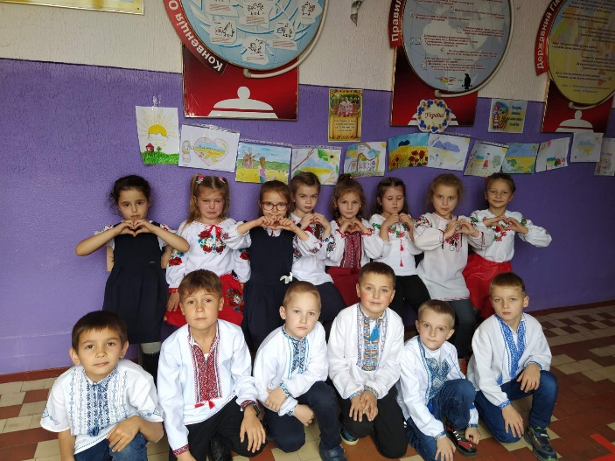
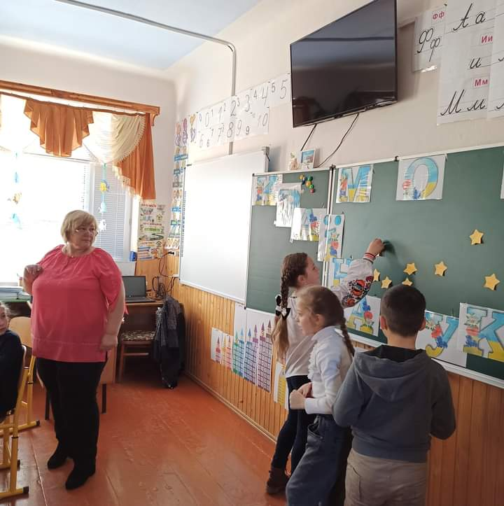

Наступний день – День рідної мови. Захоплюючим і цікавим для учнів став усний журнал ”День української писемності та мови”, який підготували учні 4 класу із класоводом Бідуляк Г.П. Осип’як Г.М. був оранізований конкурс знавців української мови серед другокласників. Учні відгадували загадки, ребуси, змагалися. А в другій половині дня, з метою закріплення набутих знань, в групі подовженого дня вихователь Пилипко М.Л. із учнями створювали лепбуки ”День української писемності та мови”. Всі учні початкових класів підтримали флешмоб ”Одягни вишиванку”, показавши
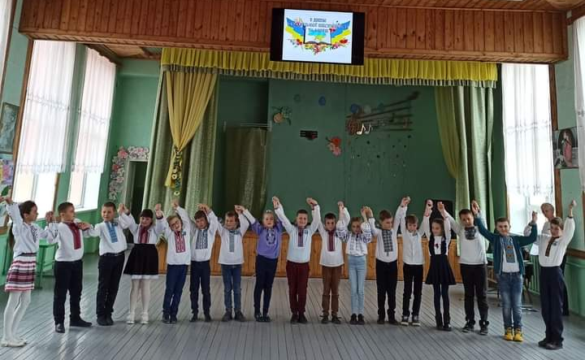
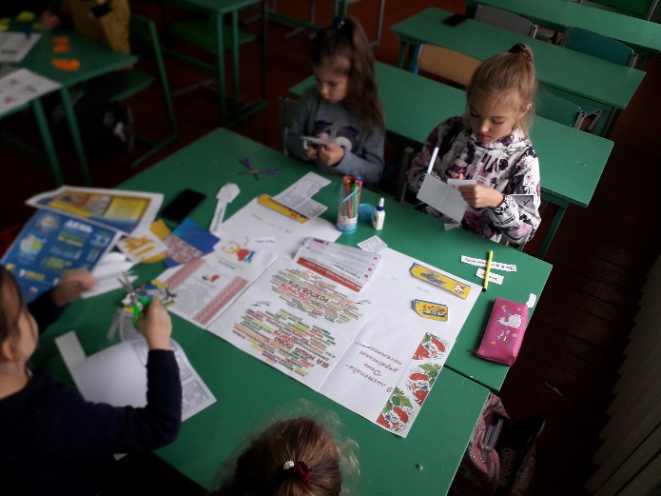
надзвичайно оригінальні форми національного одягу та прикрас.
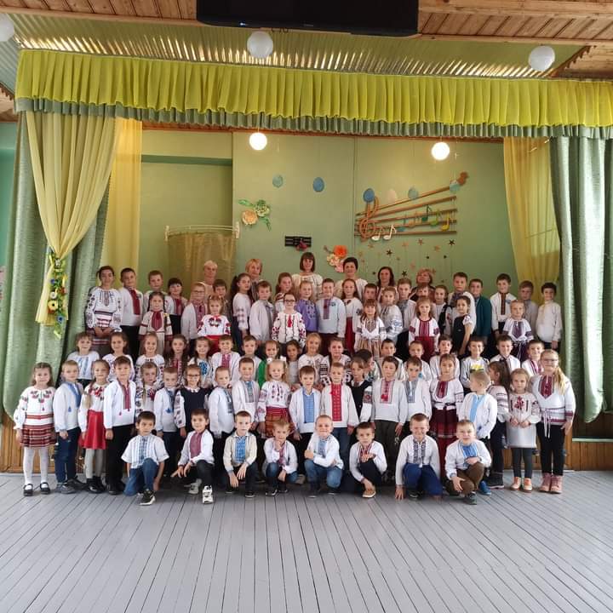
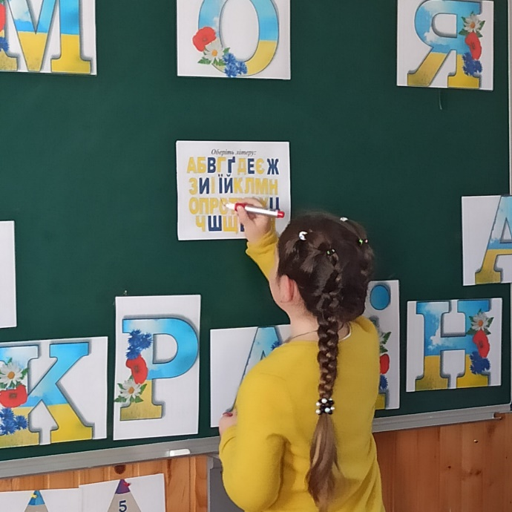

Середа - День талантів. Цього дня кожен мав змогу презентувати свої таланти та творчі здобутки. Діти виготовляли композиції ”Творимо дива своїми руками” (Періг Н.І.). В ГПД вихователем Ніньовською Г.Д. був організований конкурс малюнків ”Краса української природи”. Всі роботи були яскраві, різноманітні, індивідуальні. А конкурс читців серед учнів ГПД занурив у вир мелодійної поезії про нашу мову (Тепчук М.М.).

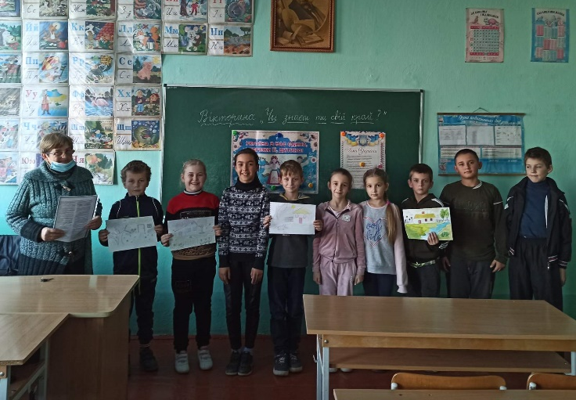

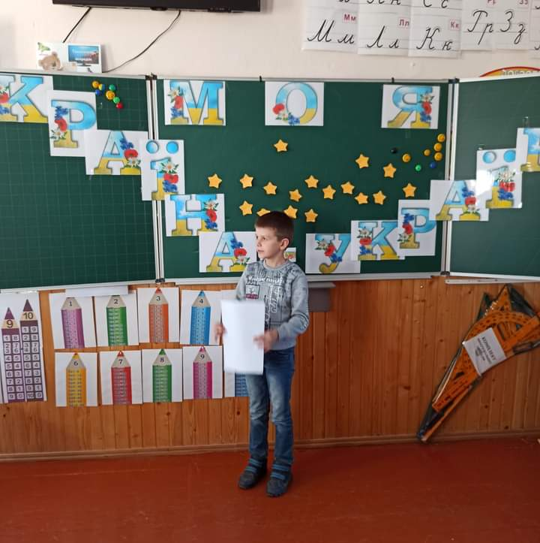

Четвер - День здоров’я. Класний керівник 2 класу Осип’як Г.М. із своїми учнями у формі гри-треніну складали правила здоров’я. Учитель зосередила увагу учнів на питанні здорового способу життя,сприяла формуванню стилю життя, в якому немає місця палінню, зловживанню алкоголем, наркоманії. В усіх класах початкової школи вчителі вивчили і провели нові фізкультхвилинки, а вихователі ГПД під час прогулянок на свіжому повітрі розучували народні ігри та забавлянки. Вчитель фізкультури Максим’юк Д.П. із класоводами провели змагання серед учнів 1-4-их класів ”Сильні,сміливі,спритні”. А на перерві вчитель Москалюк Н.І. організувала конкурс рухливих ігор ”Грайлики”. Це дало позитивний результат, так як учні під час великої перерви проводили вільний час організовано. Діти були дуже задоволені, активні та рухливі.
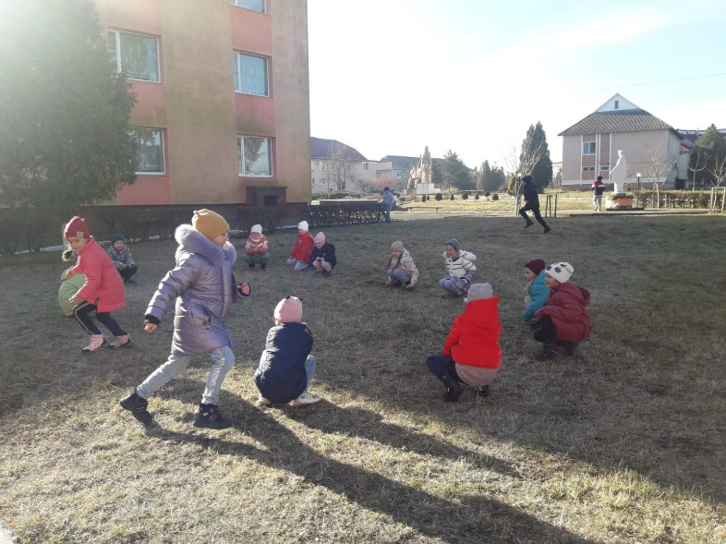
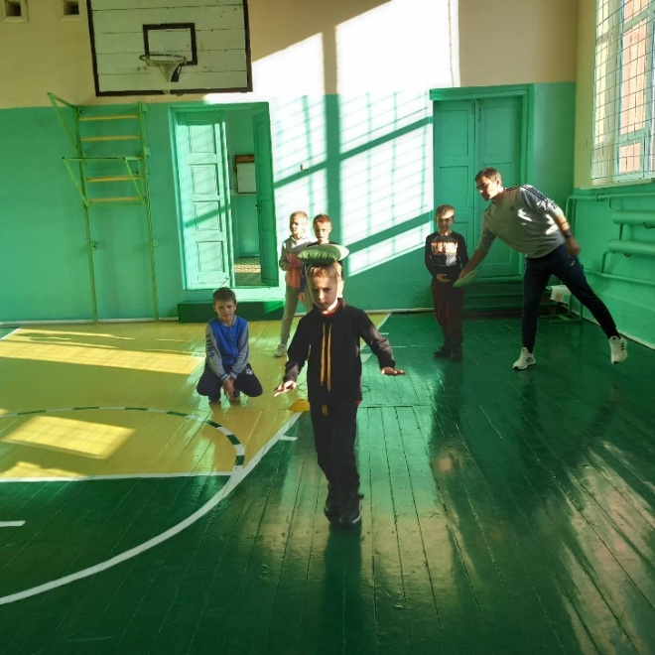

П’ятий день тижня пройшов під загальною назвою ”День ерудитів”. Цікаво пройшло інтелектуальне змагання з української мови ”Абетка України” в 3 класі, який провела Ботук О.М. Учні мали змогу заглибитись у світ української мови. Змагання проводилося з метою навчити дітей застосовувати набуті знання з мови у нестандартних ситуаціях, розвивати прийоми аналізу та синтезу, швидкість мислення, кмітливість, увагу, збагачувати активний словниковий запас учнів, виховувати любов до рідної мови. В другій половині дня в ГПД вихователь Пилипко М.Л. провела заняття емоційно-розвивального характеру із застосуванням квест-технології “ Подорож до країни казки ”, а вихователь Ніньовська Г.Д. — вікторину ”Чи знаєш ти свій край?”.
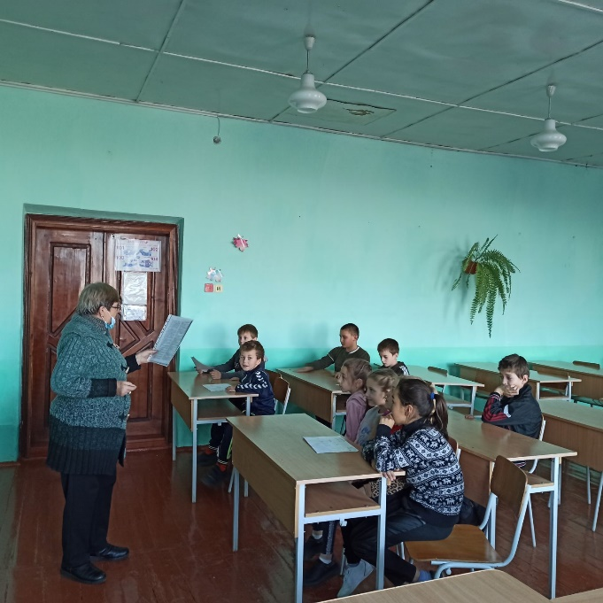
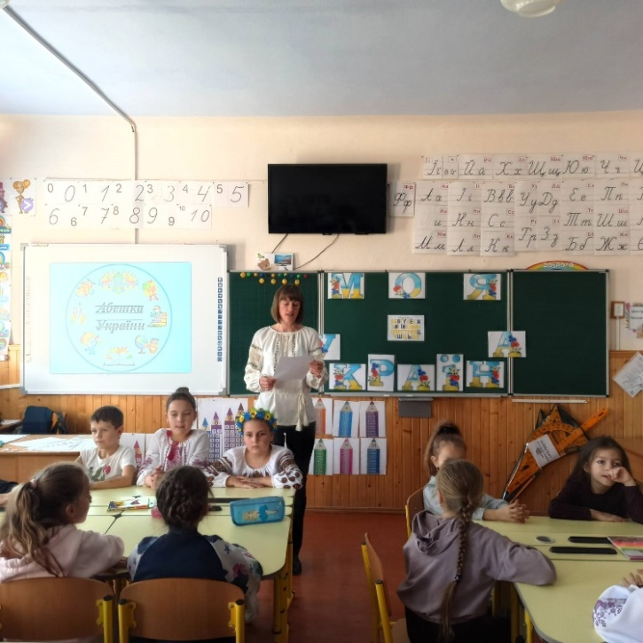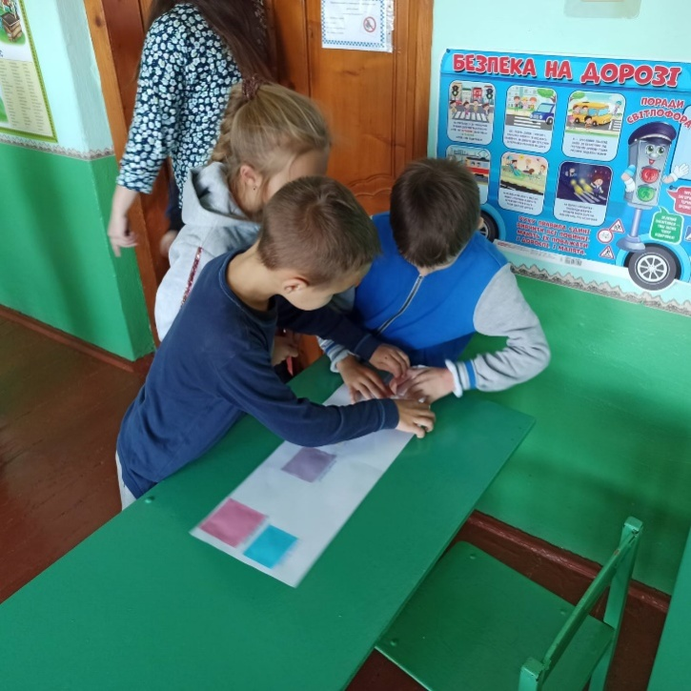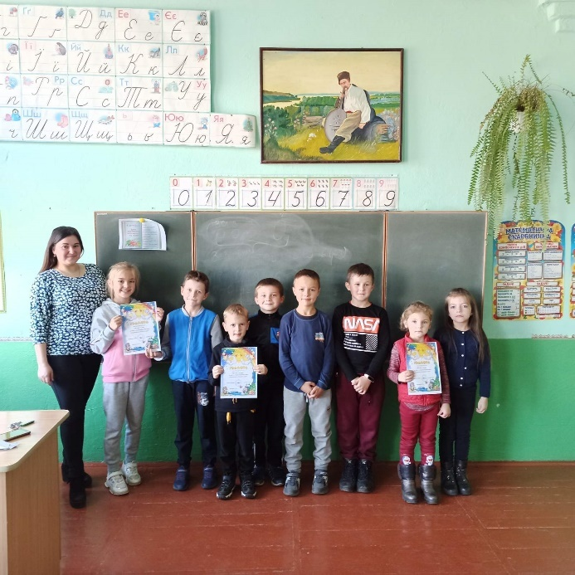
Урочисте закриття тижня початкових класів відбулося на лінійці, під час якої були підведені підсумки, нагороджено переможців, роботи учнів представлені на виставці.
Робота тижня була спланована так, щоб заходи охоплювали різні сфери діяльності учителів та учнів, були цікавими та корисними, сприяли інтелектуальному та творчому розвитку дитини, створення у навчально-виховному процесі атмосфери успіху, яка сприяє розвитку особистості дитини, розкриттю унікальних здібностей вихованців, відчуття радості за свої досягнення, віри у власні сили, наполегливості у подоланні труднощів. Учні початкових класів проявили себе і показали, що вони є розумними, творчими, артистичними, вихованими , кмітливими, цілеспрямованими.
Протягом тижня кожен учитель доцільно і важливо показував дітям, що він вірить у їхні сили, разом з ними радіє успіхові кожного. Кожна дитина по-своєму неповторна. Скільки дітей – стільки здібностей. І в кожної свої мрії. Ми сподіваємося, що усі дитячі мрії здійсняться, таланти розквітатимуть, а дорослі, будуть їм у цьому допомагати. І в нашій школі кожного року з’являтимуться нові талановиті зірочки, які сяятимуть ще яскравіше! Продемонструвавши свою роботу під час проведення відкритих уроків та виховних заходів, учителі початкових класів ще раз довели, що вони є справжніми фахівцями своєї справи, а учні школи – талановиті, розумні, активні і допитливі. А гаслом до кожного дня стали слова “Кожен день у нас цікавий:веселий,плідний та яскравий!”Тиждень початкових класів став яскравою сторінкою шкільного життя. І на завершення… Ми, вчителі, прагнемо зробити нашу школу острівцем людяності і гуманізму, творчості й постійного пошуку. А допоможуть у цьому наші вихованці та їхні батьки.
Підсумки тижня: під час заходів, що пройшли у рамках Тижня початкової школи, вчителі:
1) презентували власний досвід роботи;
2) обговорювали переваги впровадження інноваційних технологій у навчально-виховний процес;
3) шукали власні зернини розвитку професійної компетентності;
4) обговорювали досягнення та недоліки - зробили «роботу над помилками, намітили шляхи подальшого вдосконалення своєї праці, адже ми прагнемо зробити нашу школу острівцем людяності і гуманізму, творчості й постійного пошуку.

Голова методичного об’єднання
вчителівпочаткових класів і
вихователівГПД ПилипкоМ.Л.

